 | Кафедра общей химической  технологии и катализа СПбГТИ(ТУ)

Отчет
по лабораторной работе
2.1.Управление состоянием равновесия единичной реакции

Цель работы:
- Рассчитать и проанализировать влияние температуры и давления на равновесный состав реакционной смеси. Определить равновесную температуру, при которой обеспечивается требуемая концентрация целевого продукта (ZCT или ZDT) на уровне (%) от максимально возможной.
- Принять температуру на выходе из реактора, отличающейся от равновесной и определить температуру на входе в реактор при реализации режима с частичной компенсацией теплового эффекта.

Исходные данные

CH3OH+H2O=CO2+3H2 УРАВНЕНИЕ Реакции

Вар | ZN CH3OH | ZN H2O | ZN CO2 | ZN H2 | VNS | ZDT (% ZMAX)
10-7 | 0,18 | 0,72 | 0 | 0 | 5500 | 70%
Отклонение от равновесной температуры 170–310 ℃
Доля компенсации теплового эффекта 75%
Тепловые потери 5%

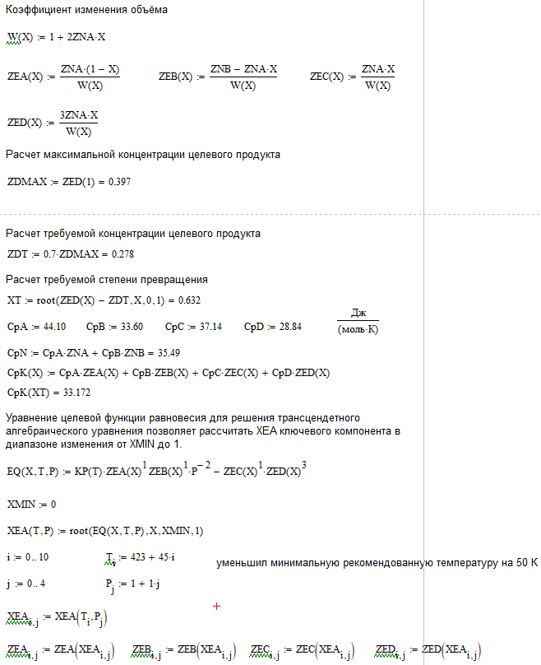
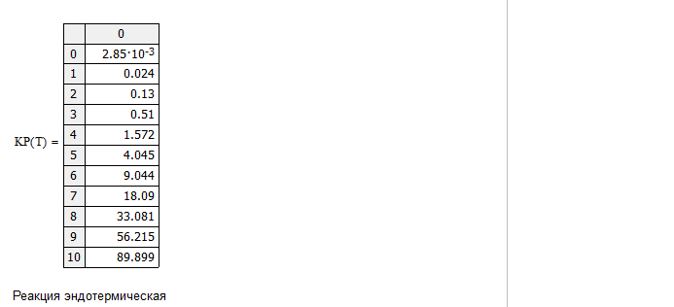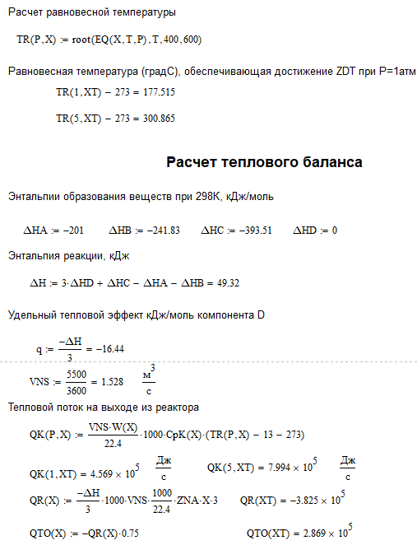
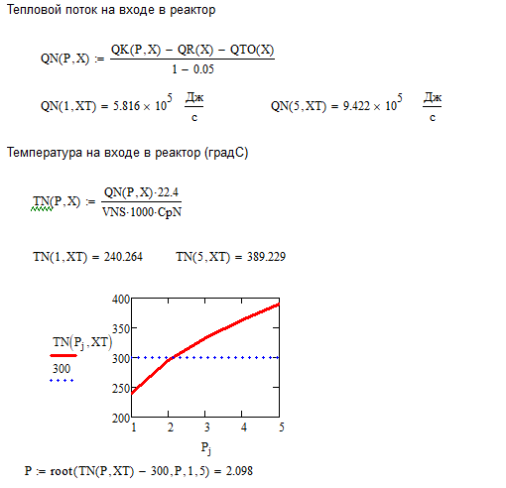
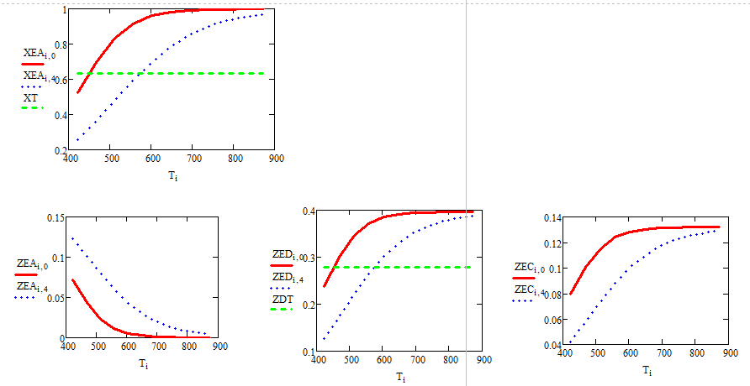

Результаты и их обсуждение
- Изменение энтальпии реакционной смеси равно 49,32 кДж/моль, следовательно реакция эндотермическая.
- Для обеспечения необходимой производительности по H2 при давлении 1 атм, необходимая температура должна быть не выше 180℃, что на 20℃ ниже изначальных данных.
- Реакция эндотермическая, следовательно, на основании принципа Ле-Шателье, при увеличении температуры равновесие смещается в сторону продуктов. При давлении 1 атм, в рассмотренном диапазоне температур от 423 К до 873 К, равновесная степень превращения CH3OH уменьшается от (0,523) до (0,999), константа равновесия увеличивается от (0,024) до (89,899), равновесная мольная доля H2 увеличивается от (0,238) до (0,397), равновесная мольная доля CH3OH уменьшается от (0,072) до (1,984*10⁻⁴), равновесная мольная доля CO2 увеличивается от (0,079) до (0,132).
- Реакция идет с увеличением объёма, следовательно, на основании принципа Ле-Шателье при увеличении давления равновесие смещается в сторону исходных веществ. При температуре 423 К, увеличение давления от 1 до 5 атм приводит к уменьшению степени превращения от (0,523) до (0,255), равновесная мольная доля H2 уменьшается от (0,238) до (0,126) равновесная мольная доля CH3OH увеличивается от (0,072) до (0,123), а равновесная мольная доля CO2 уменьшается от (0,079) до (0,042)
- В результате расчетов было установлено, что требуемая производительность по H2 может быть обеспечена при 1 атм при температуре не выше 180℃, а при 5 атм при температуре не выше 310℃.

Леготин Андрей Александрович, гр. 124

